libreApp library

CFGS DAW
CURSO 2020/2021
JUAN GARCÍA HERNÁNDEZ
COLEGIO CALASANZ SALAMANCA

1. Introducción 3
2. Descripción de la aplicación 4
3. Tecnologías escogidas y justificación 5
4. Diseño de la aplicación 6
4.1. Diagramas y definición de casos de uso 6
4.2. Diagramas de clases 6
4.3. Modelo de dominio 6
5. Arquitectura de la aplicación 7
5.1. Estructura del proyecto 7
5.2. Librerías externas utilizadas 7
6. Manual de despliegue 8

Introducción
El programa se llamará libreApp library y consistirá en una aplicación web que recogerá, documentará y distribuirá software libre y open source para diversas funcionalidades en diferentes campos.
Debido a la gran demanda dentro del mundo del software y la alta dispersión de programas en diferentes páginas, he decidido recopilar en una web todas las soluciones libres y de código abierto que me sean posibles para darlas a conocer, crear y contrastar opiniones, apoyar con donaciones y otras opciones que consigan mejorar y aportar a estas comunidades.
He tomado la decisión de escoger más las aplicaciones de escritorio para los sistemas operativos Windows, GNU-Linux y MacOS, y dejar en segundo plano las aplicaciones para los dispositivos móviles.
No estaré enfocado en un solo tema, como puede ser fotografía, programación, etc. Sino que agruparé por temas las aplicaciones y desarrollaré un sistema de búsqueda, siendo así una web inclusiva en múltiples campos profesionales.

Descripción de la aplicación
Al entrar en la web habrá una cabecera siempre visible donde estará incluido el logo y nombre en la izquierda y en la derecha un switch para cambiar el CSS (modos diurno o nocturno, el cual por defecto traerá activado el diurno). Todas las opciones del menú tendrán icono representativo por cuestiones de accesibilidad.
Debajo de la cabecera habrá un menú que ocupará el largo de la página y tendrá diversas opciones. Los comentarios son en caso de visualización extendida de la web (large), y no en formatos de dispositivos móviles o de menor resolución, los cuales también serán añadidos aunque no estén descritos todavía:
Inicio: La opción de inicio será por defecto la que aparezca en la web al entrar y tendrá dos secciones principales.
1. Filosofía: esta sección estará formada por una zona de información general de la web y una cita de algún conocido programador del mundo del software libre u open source debajo. Estará en la zona izquierda de esta sección, posiblemente ocupando menos de la mitad.
En la derecha de la sección habrá un video que hable sobre el software libre, que probablemente ocupará la mayor parte de la sección. Tanto el video como cualquier elemento incorporado serán de licencias libres o permisivas para evitar problemas de copyright.
2. Aplicaciones recomendadas: en esta sección aparecerán colocadas en forma de tarjeta las aplicaciones recomendadas, las cuales las incluirá el usuario administrador en una opción. El resto de usuarios o visitantes podrán visualizarlas, pero no modificar esta lista.
Cada elemento tendrá un logo representativo de la aplicación en la zona superior, y en la inferior el nombre, una breve descripción y la nota media de los usuarios junto con el total de usuarios que votaron.
Nosotros: segunda opción del menú, dividida en dos zonas. La primera llamada:
1. Quien Soy incluirá una foto circular en la izquierda, nombre del propietario de la web, redes sociales (o cuentas de GitHub o GitLab) y una descripción de mis aficiones.
La segunda parte en la zona inferior llamada:
2. Reportar Errores tendrá un formulario anónimo en el cual tendrá un tipo texto para poder escribir una breve descripción del bug y debajo un textarea para desarrollarlo. El botón de enviar estará deshabilitado mientras estén uno o ambos campos vacíos.
Categorías: tercera opción de menú, tendrá dos opciones desplegables, siendo por defecto buscar.
1. Buscar por categoría: saldrá un formulario para buscar la categoría con la información proporcionada en el mismo. Al pinchar en cada categoría aparecerá desplegándose debajo la lista de aplicaciones correspondiente, en cada una aparecerá un logotipo del programa, el nombre y versión, una breve descripción, la puntuación y un botón para descargarla.
2. Añadir programa: formulario que solo podrá usar el administrador para poder crear una nueva entrada para un programa con toda la información necesaria y mediante un selector elegir una categoría existente para introducirlo ahí. Las categorías vendrán dadas por la BBDD.
3. Modificar programa: formulario en el cual el administrador podrá buscar y posteriormente modificar los datos del programa (nombre, version, link de descarga, link de imagen, descripción...).
Comentarios: cuarta opción del menú, tendrá las opciones desplegables de crear, buscar y borrar comentario:
1. Crear comentario: pedirá una cuenta con privilegios normales y saldrá un formulario para poder seleccionar el nombre del programa, añadir puntuación y escribir un comentario.
2. Buscar comentario: formulario para buscar con múltiples opciones como por ejemplo: mejores valoraciones primero, mostrar solo mejores valorados o mostrar peores valorados. No será necesario tener usuario para poder ver los comentarios.
3. Borrar comentario: será necesario introducir credenciales de administrador y posteriormente buscar un comentario con un formulario y borrarlo del sistema.
Cuentas: quinta y última opción del menú, con dos opciones en su desplegable;

(habrá dos tipos de cuentas: usuario administrador y usuario normal).
Crear cuenta: la opción llevará a un formulario para crear una cuenta de usuario normal (nombre, apellidos, año de nacimiento, nick[debe ser único]...); la cuenta de administrador vendrá dada en la BBDD y estará oculta.
Borrar cuenta: esta opción tendrá un formulario que pedirá las credenciales (nick y contraseña) y si encuentra que ambos existen en la BBDD borrará la cuenta.
En la zona inferior de la web habrá un footer, también siempre visible el cual tendrá información del creador, licencias, fecha, compartir, redes sociales, etc.

Tecnologías escogidas y justificación

Diseño de la aplicación

Diagramas y definición de casos de uso

Diagramas de clases

Modelo de dominio

Modelo de Entidad-Relación:
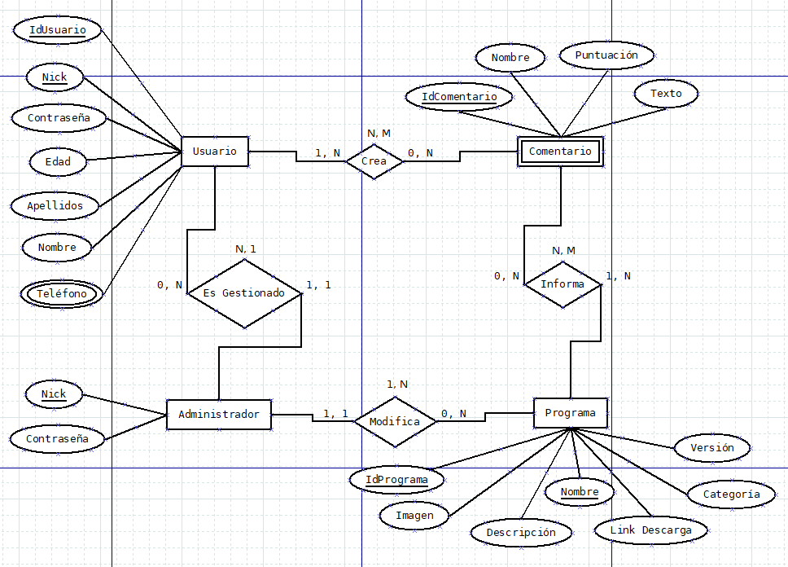
Modelo Relacional:

Arquitectura de la aplicación

Estructura del proyecto

Librerías externas utilizadas

Manual de despliegue

